[Bài tập] Tạo form đơn giản

Mục tiêu

Luyện tập tạo form

Mô tả

Phần 1: Hãy tạo một form với các trường như sau

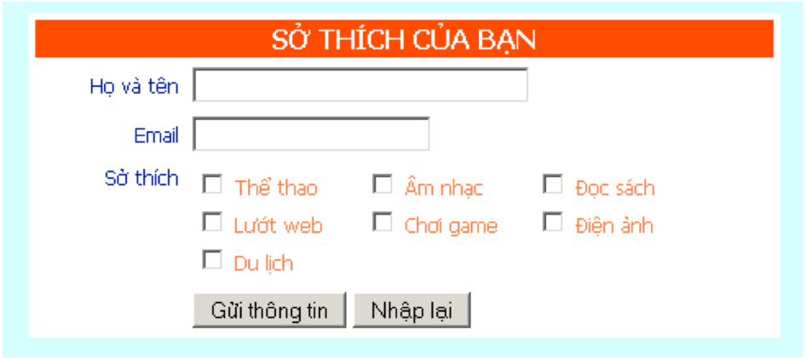

Trong đó:

* TextBox để nhập “Họ và tên” đặt tên là: yourname
* TextBox để nhập “Email” đặt tên là: email
* Các CheckBox sở thích đặt cùng tên là: hobby
* Nút “Gửi thông tin” là nút Submit Form
* Nút “Nhập lại” là nút Reset Form
* Chú ý căn chỉnh, màu sắc và font chữ.

Phần 2: Tạo một form đăng ký học viên với cấu trúc như sau:

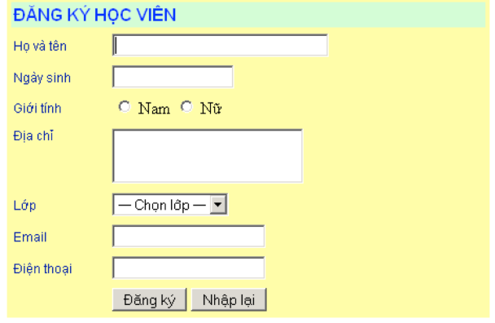

Lưu ý: Đặt tên tiếng Anh phù hợp cho các trường của form.

Để hoàn thành bài thực hành, học viên cần:

* Đưa mã nguồn lên GitHub